1. 课题: 2.5 曲线与方程（1）--------求轨迹的方程

二、教学目标:

1、了解曲线上的点与方程的解之间的一一对应关系。初步领会“曲线的方程”与“方程的曲线”的概念。强化“形”与“数”一致，并相互转化的思想方法。

2、在形成曲线和方程的概念的教学中，学生经历观察、分析、讨论等数学活动过程，探索出结论，并能有条理的阐述自己的观点；能用所学知识理解新的概念，并能运用概念解决实际问题，从中体会转化化归的思想方法，提高思维品质，发展应用意识。

3、通过概念的引入，让学生感受从特殊到一般的认知规律；通过反例辨析和问题解决，培养合作交流、独立思考等良好的个性品质，以及用于批判、敢于创新的科学精神。

三、教学重点: 领会“曲线的方程”与“方程的曲线”的概念

教学难点: 用定义验证曲线是方程的曲线，方程是曲线的方程

四、教学内容与教学过程:（附页）

五、作业： 补充练习

六、教学反思：

**一、曲线与方程**

**一般地，如果曲线与方程之间有以下两个关系：**

**①曲线上的点的坐标都是方程的解；**

**②以方程的解为坐标的点都是曲线上的点；**

**此时，把方程叫做曲线的方程，曲线叫做方程的曲线。**

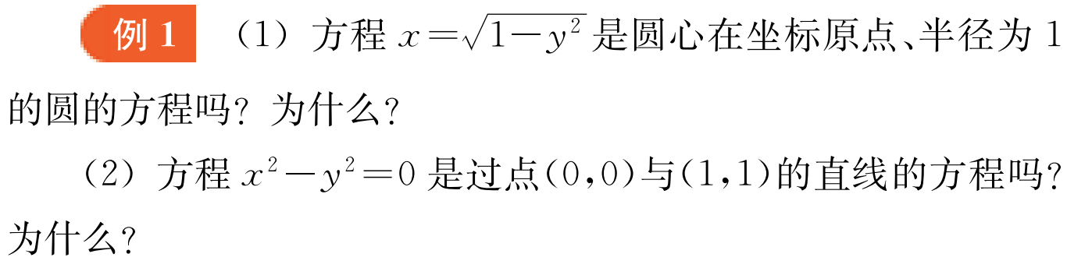

1. **轨迹方程----直接法**

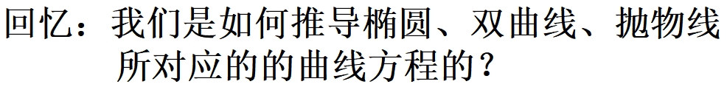

**直接法步骤一：**

**步骤二：**

**步骤三：**

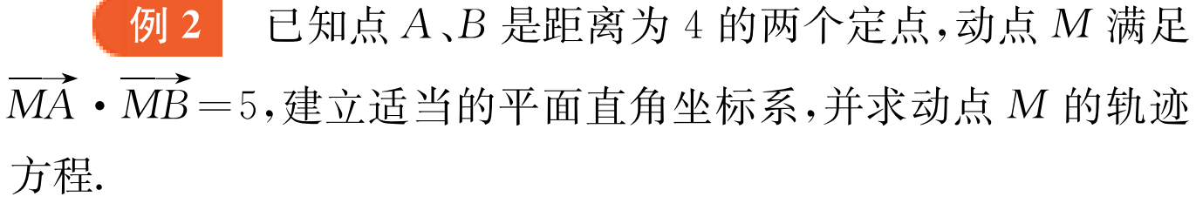

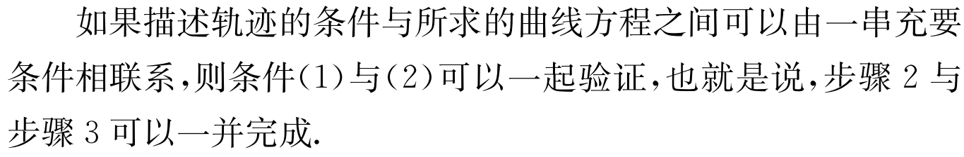

1. **轨迹方程----代入法**

